PENDAHULUAN
Model layanan bimbingan dan konseling yang diselenggarakan di sekolah-sekolah menengah di Indonesia pada umumnya masih berorientasi pada metode pengajaran kelas tradisional (classroom guidance) yang memposisikan guru pembimbing sebagai sebagai pihak dominan. Informasi dan layanan psikologis yang disampaikan pun masih terbatas pada media konvensional, seperti papan bimbingan dan audio-guidance. Minimnya media dan perangkat metodologis yang berbasis teknologi dalam layanan bimbingan dan konseling tentunya dapat berpengaruh terhadap pembentukan gambaran diri yang utuh (self-concept) dan kematangan karir siswa di masa mendatang, selain mempengaruhi kinerja layanan bimbingan dan konseling yang dilakukan oleh guru BK itu sendiri.
Kebutuhan pemanfaatan media informasi berbasis teknologi tersebut tidak dapat dilepaskan dari gelombang revolusi cara belajar yang dewasa ini telah memposisikan perangkat teknologi informasi dan komunikasi sebagai sarana pokok dalam menunjang peningkatan kualitas hasil belajar dan kompetensi siswa. Beberapa contoh yang dapat disebutkan, seperti perkembangan teknologi media pembelajaran berbasis audio-visual, menjamurnya perangkat lunak (software) permainan edukatif untuk anak-anak yang berpengaruh signifikan pada perkembangan keterampilan motorik dan kognitif.
Kondisi objektif di sekolah saat ini menunjukkan rasio yang tidak berimbang antara guru BK dengan siswa yang dibimbing. Dalam rambu-rambu penyelenggaraan BK di jalur pendidikan formal (Dikti, 2008) rasio guru BK dan siswa di sekolah berkisar 1:150 siswa. Kenyataan di lapangan, seringkali seorang guru pembimbing bahkan harus menangani sampai 200 siswa. Bahkan, terdapat beberapa sekolah dengan jumlah siswa mencapai 300-400 orang, namun guru BK yang ditugaskan hanya satu orang. Dampak dari rasio yang tidak ideal tersebut tentunya berdampak pada keterbatasan layanan dan kekurangmampuan guru BK dalam menjangkau seluruh siswa sekaligus.
Oleh karena itu, peningkatan kapasitas guru BK dalam hal pemanfaatan aplikasi atau teknologi internet dalam memudahkan perluasan akses layanan BK di sekolah menjadi signifikan untuk dilakukan. Salah satu perangkat sederhana yang dapat dimanfaatkan adalah fasilitas web-blog gratis yang mana guru BK akan memperoleh keuntungan ganda, yakni tidak hanya tersosialisasikannya materi layanan BK dan interaksi layanan psikologisnya itu sendiri, tetapi juga dapat mengasah keterampilan mengorganisasi gagasan dalam bentuk tulisan. Minimnya pemahaman dan keterampilan teknologis tersebut akan diatasi dengan pelatihan pembuatan situs layanan BK berbasis weblog.

METODE PELAKSANAAN PPM
Model layanan bimbingan dan konseling yang diselenggarakan di sekolah-sekolah menengah di Indonesia pada umumnya masih berorientasi pada metode pengajaran kelas tradisional (classroom guidance) yang memposisikan guru pembimbing sebagai sebagai pihak dominan. Informasi dan layanan psikologis yang disampaikan pun masih terbatas pada media konvensional, seperti papan bimbingan dan audio-guidance.
Kebutuhan pemanfaatan media informasi berbasis teknologi tersebut tidak dapat dilepaskan dari gelombang revolusi cara belajar yang dewasa ini telah memposisikan perangkat teknologi informasi dan komunikasi sebagai sarana pokok dalam menunjang peningkatan kualitas hasil belajar dan kompetensi siswa.
Kondisi objektif di sekolah saat ini menunjukkan rasio yang tidak berimbang antara guru BK dengan siswa yang dibimbing. Dalam rambu-rambu penyelenggaraan BK di jalur pendidikan formal (Dikti, 2008) rasio guru BK dan siswa di sekolah berkisar 1:150 siswa. Kenyataan di lapangan, seringkali seorang guru pembimbing bahkan harus menangani sampai 200 siswa.
Oleh karena itu, peningkatan kapasitas guru BK dalam hal pemanfaatan aplikasi atau teknologi internet dalam memudahkan perluasan akses layanan BK di sekolah menjadi signifikan untuk dilakukan. Salah satu perangkat sederhana yang dapat dimanfaatkan adalah fasilitas web-blog gratis yang mana guru BK akan memperoleh keuntungan ganda, yakni tidak hanya tersosialisasikannya materi layanan BK dan interaksi layanan psikologisnya itu sendiri, tetapi juga dapat mengasah keterampilan mengorganisasi gagasan dalam bentuk tulisan. Minimnya pemahaman dan keterampilan teknologis tersebut akan diatasi dengan pelatihan pembuatan situs layanan BK berbasis weblog.

- Khalayak sasaran kegiatan PPM
Kelompok sasaran yang dilibatkan dalam kegiatan PPM ini adalah guru-guru BK dan beberapa pengurus yang bernaung dalam wadah Asosiasi Bimbingan dan Konseling Indonesia (ABKIN) Provinsi DIY. Cakupan keanggotan di organisasi profesi tingkat provinsi ini meliputi kota dan kabupaten se-Daerah Istimewa Yogyakarta. Peserta yang dilibatkan dalam pelatihan dicuplik secara sistematis dari tiap-tiap kabupaten/kota yang ada di DIY yang terdiri dari 2 orang pengurus asosiasi profesi tingkat cabang dan 5 orang guru. Total seluruh kabupaten berarti 7 peserta dikalikan 5 kabupaten/kota, atau sejumlah 35 orang peserta dengan tambahan 1 orang peserta.

- Metode kegiatan PPM
Untuk mengatasi berbagai problem yang telah dipetakan dalam uraian tersebut di atas, metode kegiatan yang dipilih adalah Strategi peningkatan kapasitas (capacity building); Implementasi strategi ini biasanya dilakukan dalam bentuk pelatihan kapasitas atau kompetensi tertentu. Menurut (Kim & Lyons, 2003) strategi ini dapat dijadikan salah satu alternatif utama dalam usaha meningkatkan kemampuan kognitif, afektif, dan psikomotorik individu secara simultan. Keuntungan dari strategi ini, tiap-tiap individu dapat terlibat secara aktif dan mengalami sendiri proses pembelajaran aktif, serta melakukan refleksi diri sampai sejauh mana capaian keberhasilan yang telah diperoleh dari kegiatan pelatihan yang dilakukan.
Strategi yang dipilih dalam pelaksanaan kegiatan pengabdian pada masyarakat ini adalah strategi peningkatan kapasitas melalui pelatihan. Melalui prosedur pembelajaran aktif dan tingkat partisipasi yang tinggi, guru-guru dapat meningkatkan pemahaman dan keterampilan dalam memanfaatkan teknologi internet, terutama weblog untuk mengelola layanan dan mengintegrasikan informasi dan materi BK bagi siswa di sekolah.

- Langkah-langkah kegiatan PPM
Adapun tahap-tahap yang dilakukan dalam kegiatan ini dirumuskan berdasar konsep pengembangan sistem dan kapasitas sebagaimana dideskripsikan berikut ini:
- Kondisi objektif yang melatarbelakangi kegiatan ini didasarkan atas kurangnya kemampuan guru BK dalam memanfaatkan teknologi internet sebagai sarana memperluas akses layanan bimbingan dan konseling di sekolah, serta informasi berlimpah yang terkendala oleh terbatasnya medium penyebarluasan dan masih terpisah-pisah satu dengan yang lain (tidak terintegrasi dengan baik)
- Hasil pemetaan kebutuhan dan identifikasi tersebut akan dijadikan dasar penyusunan panduan dan disain operasional pelaksanaan pelatihan pembuatan web-blog layanan bimbingan dan konseling. Tercakup di dalam disain tersebut adalah rancangan kompetensi yang akan dicapai dan ruang lingkup materi dan layanan yang akan disajikan dalam tampilan web-blog.
- Setelah disain operasional pelatihan dirumuskan, guru bimbingan dan konseling yang tergabung dalam wadah Asosiasi Bimbingan dan Konseling Indonesia (ABKIN) Provinsi DIY diberi pelatihan peningkatan kemampuan menggunakan dan mengelola situs blogware wordpress untuk kepentingan pengintegrasian layanan bimbingan dan konseling, meliputi teknik dasar pengelolaan weblog (bagaimana membuat akun pribadi, merancang template, mengirim gagasan/materi/informasi terkait layanan BK, membuat tautan internal dan eksternal, membuat tautan konseling online melalui fasilitas chatting YM, member tanggapan terhadap komentar yang masuk, dan sebagainya).
- Pasca kegiatan pelatihan, tim peneliti memberikan tugas mandiri kepada guru BK untuk membuat situs layanan bimbingan dan konseling berbasis weblog wordpress di sekolah masing-masing dan peserta diminta untuk mempresentasikannya pada hari ketiga pelatihan (2 minggu kemudian).

HASIL PELAKSANAAN PPM DAN PEMBAHASAN
        - Hasil Pelaksanaan
1. Peningkatan Kompetensi Pemahaman Media Informasi dalam Layanan BK
Kegiatan pengabdian pada masyarakat yang dilakukan dalam bentuk pelatihan ini diawali dengan materi awal tentang urgensi dan manfaat media informasi dalam menunjang kegiatan layanan bimbingan dan konseling. Materi ini disampaikan selama 2 jam pelatihan. Tujuan utama yang hendak dicapai dalam penyampaian materi ini adalah memberikan pemahaman bagi para guru bimbingan dan konseling tentang hakikat layanan BK, yaitu memberikan informasi yang bersifat edukatif bagi siswa. Salah satu medium yang digunakan adalah melalui pemanfaatan teknologi.
Penyampaian materi dilakukan dalam bentuk brainstorming dan penjelasan yang senantiasa melibatkan partisipasi aktif guru Bimbingan dan Konseling. Brainstorming awal dilakukan untuk menciptakan suasana cair dalam kegiatan pelatihan dan membantu guru untuk melakukan refleksi awal tentang pentingnya informasi dalam layanan BK. Suasana kegiatan selanjutnya lebih banyak memberi prioritas pada diskusi dan pendalaman materi. Kegiatan ini diikuti oleh sejumlah 36 guru Bimbingan dan Konseling dari berbagai daerah di wilayah DIY dari target 35 peserta yang diundang. Dari hasil pretest dan posttest terhadap komponen ini diperoleh hasil rata-rata pretest sebesar 2.45 dan rata-rata posttest sebesar 4.00. Dengan demikian, indicator keberhasilan yang diharapkan dapat tercapai sesuai dengan perencanaan yang telah disusun sebelumnya, yakn peserta diharapkan dapat meningkatan pemahaman tentang pentingnya informasi dan media dalam layanan bimbingan dan konseling.

2. Peningkatan Kemampuan Penyusunan Informasi Layanan BK Berbasis Weblog Wordpress
Sesi materi selanjutnya diarahkan pada upaya pencapaian tujuan peningkatan kemampuan guru BK dalam penyediaan sumber layanan melalui weblog. Kegiatan dimulai dengan identifikasi kemampuan awal guru BK dalam pemanfaatan web-blog. Dari hasil diskusi dapat diungkap kesimpulan utama bahwa sebagian besar guru BK yang terlibat dalam pelatihan ini memang belum pernah tahu dan mengerti manfaat weblog untuk layanan BK. Walaupun demikian, terdapat beberapa orang guru BK yang relatif sudah memulai memanfaatkan weblog secara sederhana. Namun, karena lama tidak digunakan secara otomotis, akun web-blog nya terblokir.
Langkah awal, guru BK diberikan penjelasan tentang apa dan bagaimana weblog wordpress dan bagaimana pemanfaatannya selama ini dalam dunia pendidikan, termasuk dalam layanan bimbingan dan konseling. Termasuk juga macam-macam weblog yang berkembang serta berbagai situs yang menyediakan layanan blog. Selanjutnya, guru BK diajak untuk membuat akun email pribadi sebagai prasayarat dasar registrasi weblog wordpress. Setelah membuat akun email pribadi, peserta pelatihan dilatih secara praktis tentang cara browsing dan searching informasi yang nantinya akan digunakan sebagai konten materi dalam weblog yang dikembangkan. Langkah berikutnya, kegiatan teori dan praktik tentang bagaimana cara mendaftar, pengenalan menu template, bagaimana mem-posting materi dan halaman, memerkaya blog dengan widget, dan menambah layanan BK online dalam Blog.
Untuk mengukur komitmen peserta pelatihan, tim PPM unggulan memberikan penugasan kepada peserta pelatihan untuk mendesain dan mengembangkan blog unit BK masing-masing selama beberapa hari kerja. Hasil penugasan ditagih pada pertemuan terakhir (hari ketiga pelatihan) selang dua minggu kemudian.
Dari hasil presentasi tugas mandiri peserta pada pelatihan hari ketiga, dari seluruh peserta hampir 85% dapat menyelesaikan tugas pembuatan blog dengan model yang bervariasi. Dari 85% peserta tersebut, keseluruhan dapat dianggap telah memahami dengan baik dasar-dasar pembuatan blog wordpress dalam bentuk yang sederhana. Namun demikian, terdapat 2-3 orang peserta yang mampu membuat jauh lebih baik dibandingkan dengan peserta yang lainnya.

Gambar 1. Contoh Weblog Karya Peserta Pelatihan Dari SMK 5 Yogyakarta
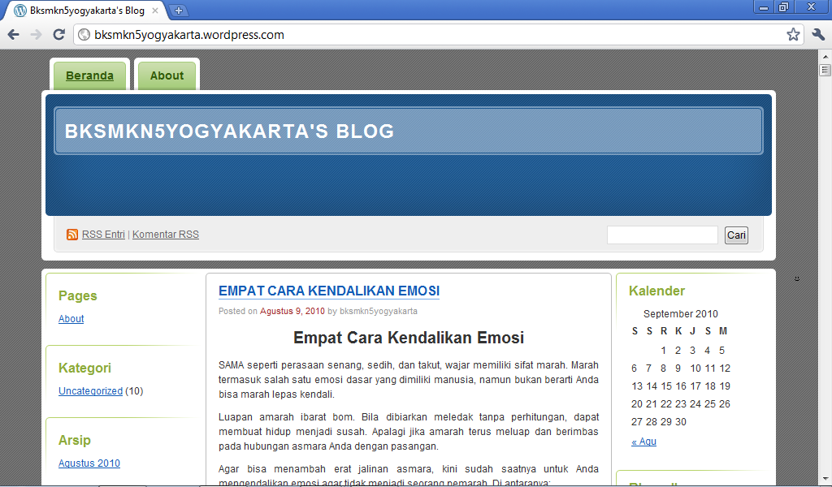

Gambar 2. Contoh Weblog Karya Peserta Pelatihan Dari SMPN 1 Tempel
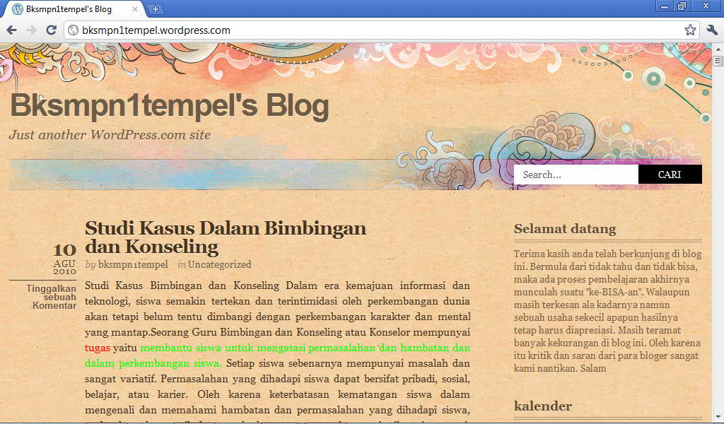

Gambar 3. Contoh Weblog Karya Peserta Pelatihan Dari SMPN 3 Berbah
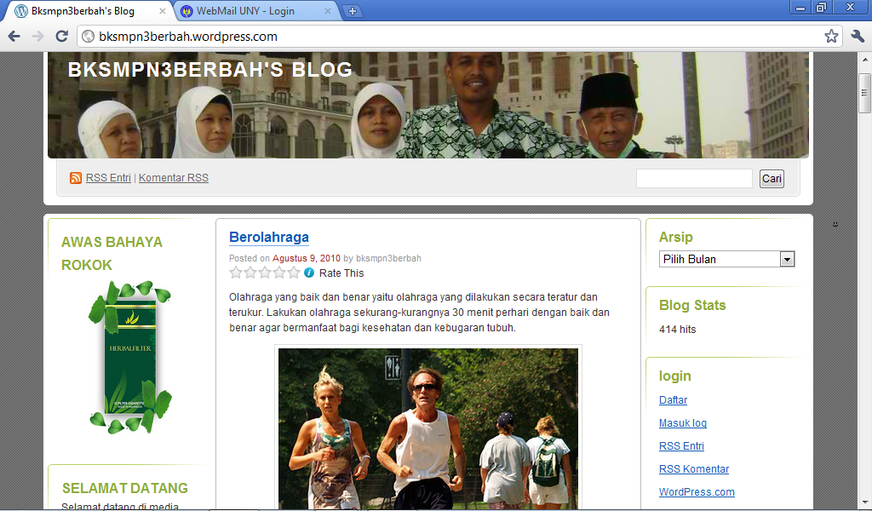

- Pembahasan
Pada dasarnya, jantung utama layanan BK terletak pada kemampuan guru BK dalam keluasan wawasan dan informasi yang dimiliki. Kondisi ini sangat berkaitan erat dengan kebutuhan perkembangan awal peserta didik yang notabene pelajar/remaja terhadap rasa ingin tahu (informasi) yang besar. Jika informasi yang diterima oleh siswa salah dan negatif, maka taruhannya adalah terbentuknya perilaku yang negatif. Apabila informasi yang diterima bersifat positif dan bermanfaat, maka besar harapan bahwa sikap dan perilaku yang muncul dalam diri siswa juga berorientasi pada hal-hal yang bersifat positif.
Hasil pelatihan telah mengisyaratkan munculnya kesadaran dan pemahaman di kalangan peserta pelatihan bahwa kebutuhan informasi tersebut perlu difasilitasi dalam bentuk dan sajian yang disukai oleh siswa. Dewasa ini, kebanyakan remaja/pelajar pada umumnya sangat menggandrungi perkembangan teknologi informasi, terutama dunia internet. Oleh karena itu, pemanfaatan weblog dengan kemasan yang menarik dan atraktif sangatlah diperlukan dalam layanan bimbingan dan konseling. Medium layanan berupa papan bimbingan, poster, majalah dinding, tidak lagi memiliki arti apa-apa di kalangan generasi muda karena dianggap ketinggalan zaman dan sudah usang. Hasil refleksi dari peserta pelatihan ini tentunya sangat bermanfaat untuk memacu motivasi guru BK dalam menyediakan sumber layanan informasi yang berbasis pada pemanfaatan teknologi-informasi.
Kesadaran dan pemahaman tersebut haruslah dapat diwujudkan dalam bentuk keterampilan praktis. Keterampilan praktis untuk membuat blog menjadi lebih bermakna dan cepat diserap manakala didukung oleh kesadaran dan pemahaman yang tinggi. Selama tiga hari pelatihan, tim PPM unggulan menilai bahwa kendala usia dan keterbatasan kemampuan tidaklah menjadi hambatan berarti. Kemauan dan keseriusan peserta pelatihan ternyata terbukti efektif mampu membantu mereka untuk membuat disain blog yang sederhana dan berarti bagi layanan bimbingan dan konseling di sekolah mereka masing-masing.

KESIMPULAN DAN SARAN
- Kesimpulan
. Berdasarkan hasil pelaksanaan kegiatan PPM dan pembahasan sebelumnya, maka secara umum dapat disimpulkan bahwa:
- Kesadaran dan pemahaman guru bimbingan dan konseling dapat ditingkatkan dengan baik melalui langkah dan metode yang partisipatif, serta melalui kegiatan refleksi yang didiskusikan sendiri oleh peserta pelatihan. Guru BK semakin sadar dan paham bahwa kebutuhan zaman semakin berubah dan berkembang, sehingga kompetensi dalam bidang teknologi dan informasi juga harus terus ditingkatkan
- Guru bimbingan dan konseling yang mengikuti pelatihan telah mampu membuat akun email pribadi dan disain blog yang sederhana untuk kepentingan layanan informasi yang bersifat online. Hal ini terbukti dari beberapa kumpulan tugas mandiri yang dibuat oleh peserta pelatihan

- Saran
Beberapa saran yang dapat diajukan;
- Mitra kegiatan, dalam hal ini ABKIN, diharapkan dapat menindaklanjuti kegiatan dengan pelatihan sejenis yang bermanfaat bagi upaya peningkatan kompetensi profesional guru bimbingan dan konseling
- Peserta pelatihan juga diharapkan dapat melakukan kegiatan pengimbasan pengetahuan dan keterampilan pembuatan blog sederhana ini kepada guru BK lain, baik di sekolahnya masing-masing, maupun di lingkungan profesi seperti forum MGBK (musyawarah guru).

DAFTAR PUSTAKA

Brown, D., & Brooks, L. (1991). Career Counseling Techniques. Boston: Allyn and Bacon

Departemen Pendidikan Nasional. (2008). Penataan Pendidikan Profesional Konselor dan Layanan Bimbingan dan Konseling dalam Jalur Pendidikan Formal, Bandung: UPI Press.

Farhan, M. A. (2007). Pengembangan Konseling Mikro Berbasis Multimedia dalam Praktikum Konseling, Skripsi Tidak Dipublikasikan

Kim, B. S. K., & Lyons, H. Z. (2003). Experiential Activities and Multicultural Counseling Competence Training, Journal of Counseling and Development, Vol. 81, Fall 2003, p. 400-408.

Santosa, M. H. 2005. Pengembangan Model Pembelajaran Diktatori Berbasis Multimedia (Multimedia-Based Dictatory Learning) untuk Meningkatkan Kualitas Pembelajaran Dictation pada Jurusan Pendidikan Bahasa Inggris IKIP Negeri Singaraja. Singaraja: IKIP Negeri Singaraja.

Sciarra, D. T. (2004). School Counseling; Foundations and Contemporary Issues. Belmont: Brooks/Cole-Thomson Learning

Triyanto, A. (2006). Aplikasi Komputer dalam Layanan Bimbingan dan Konseling, Jurnal Psikologi Pendidikan dan Konseling, No. 1/01, Januari 2006

Watts, A. G. (2002). The Role of Information and Communication Technologies in Integrated Career Information and Guidance Systems: A Policy Perspective. International Journal for Educational and Vocational Guidance, Vol. 2/3, p. 139-155

